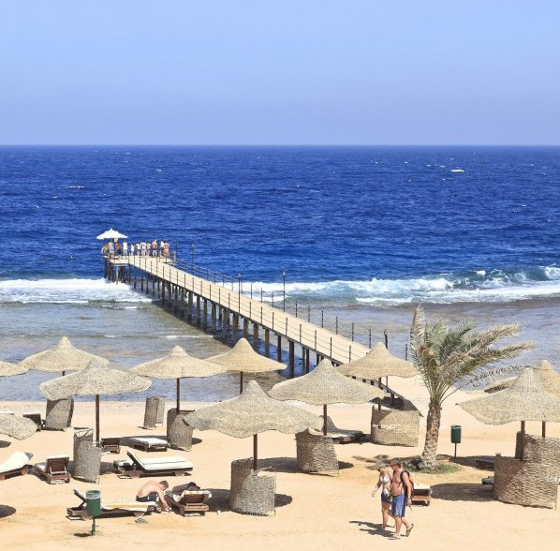



NICOLAUS CLUB MARSA ALAM THREE CORNERS BEACH 4*
EL QUESIR - MAR ROSSO

MARE ESTERO 2026
da € 577 persona/settimana
in camera doppia All Inclusive
Il Nicolaus Club Three Corners Sea Beach Resort sorge in posizione privilegiata direttamente di fronte al mare. Caratterizzato da palazzine di massimo due piani e dalla sua conformazione molto compatta dove tutto è a portata di mano e facilmente raggiungibile è immerso in meravigliosi giardini, palme e cespugli rigogliosi e piante da fiore.
Grazie alla presenza di un bellissimo acqua park sia per adulti sia per bambini e alla generosa dimensione delle camere è ideale per le famiglie ma abbraccia davvero qualsiasi tipo di clientela. E’ il luogo ideale per chi desidera rilassarsi e godersi il mare, ma anche per gli appassionati di immersioni e sport acquatici. Dista solo 5 km dall’aeroporto e 6 km dal rinomato centro di Port Ghalib.


NICOLAUS CLUB THREE CORNERS SEE BEACH RESORT 4*
MARSA ALAM - MAR ROSSO

DATA CHECK IN | CAMERA COMFORT
3/5/2026 | € 705
10/5/2026 | € 705
17/5/2026 | € 705
24/5/2026 | € 704
31/5/2026 | € 697
7/6/2026 | € 697
14/6/2026 | € 708
21/6/2026 | € 708
28/6/2026 | € 713
5/7/2026 | € 744
12/7/2026 | € 744
19/7/2026 | € 749
26/7/2026 | € 787
2/8/2026 | € 814
9/8/2026 | € 861
16/8/2026 | € 850
23/8/2026 | € 784
30/8/2026 | € 784
6/9/2026 | € 719
13/9/2026 | € 719
20/9/2026 | € 719
27/9/2026 | € 733
4/10/2026 | € 778
11/10/2026 | € 778
18/10/2026 | € 778
25/10/2026 | € 781
1/11/2026 | € 686
8/11/2026 | € 686
15/11/2026 | € 686
22/11/2026 | € 682
29/11/2026 | € 645
6/12/2026 | € 577
13/12/2026 | € 577

Nota bene:
Le tariffe sono dinamiche, si riferiscono al pacchetto inclusivo di volo dall’Italia a/r + trasferimenti in loco + soggiorno 7 notti con trattamento all inclusive. Le quote indicate in tabella sono da considerarsi “a partire da”; può accadere che in fase di preventivo vengano aggiornate con i prezzi applicabili al momento della richieta. Trattasi di offerte sempre contingentate e soggette a stop vendite o variazioni. Le partenze sono da ROMA FCO, NAPOLI e MILANO MXP con voli AIR CAIRO. Partenze da altri aeroporti e con altri vettori, possibili ma con supplemento.

La quota non comprende:
- Tasse aeroportuali ed oneri accessori (incluso gestione variabili legate al costo del carburante), non rimborsabili.
- Quote di Gestione pratica per persona: Pacchetti Nicolaus adulti € 100 (bambini 2-11 anni € 50).Gli infant 0-1 anno pagano solo la Nicolino Card per Infant nella prenotazione (da € 90 per infant)
- Polizza assicurativa Multirischio (inscindibile dal pacchetto) per copertura Medico-Bagaglio-Assistenza- annullamento (fornita dal tour operator) a partire da € 35 p.p. (variabile a seconda della fascia prezzo)
PER INFORMAZIONI
+39 0677201831 - booking@3atours.com - www.3atours.com

